Eva Maria Resino Deza, CEIP. Ntra. Sra. del Buen Camino. San Román de los Montes

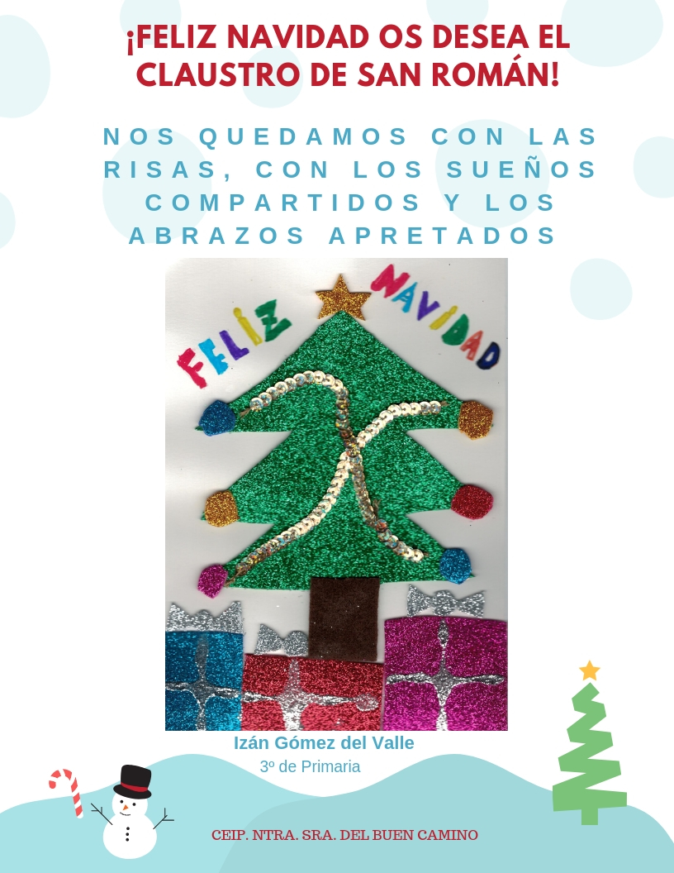
Queridos Reyes Magos no se me puede escapar ningún deseo para mi comunidad escolar.
Majestades del 1 a 10 del 10 al uno no quiero dejarme ninguno:
10 minutos de descanso y relax cuando el estrés y las tareas del día a día nos quiten el aire y no nos dejen respirar
9 nueves en todas las áreas de conocimiento
8 horas de profundo y sosegado sueño
7 profes que enseñen con el corazón y cargados de ilusión,
6 áreas divertidas que enseñen lo más importante para caminar por la vida
5 comidas al día que nos mantengan sanos y fuertes la razón y el corazón
4 amigos del patio escolar que duren una eternidad
3 o 30 minutos de ejercicios y actividad
2 padres maravillosos que me ayuden a crecer y a madurar
Y para finalizar
1 ¡¡ CURSO FENOMENAL ¡!

